臺北市立大同高級中學 113學年度第2學期 國中數學領域
第6次會議紀錄
- 時間：民國114年5月14日(星期三) 13時10分
- 地點：教務處外圓桌
- 出席人員：應出席6人；實際出席6人（見簽到表）
- 主席：朱家英 記錄：朱家英
- 會議主題
(1) 114學年度課程計畫討論
討論114學年度課程計畫內容與進度規劃。七、八年級及九年級上學期的段考週為第7、14、20週；國九下學期僅一次段考，共18週。
(2)主題報告:
1.課程計畫若有議題融入的部分，請務必加上課程指標。
2.國九彈性課程已繳交，待審查有需要修改的，再請負責老師協助修改。

- 臨時動議：
無

- 散會：民國114 年5月14日 15時30 分

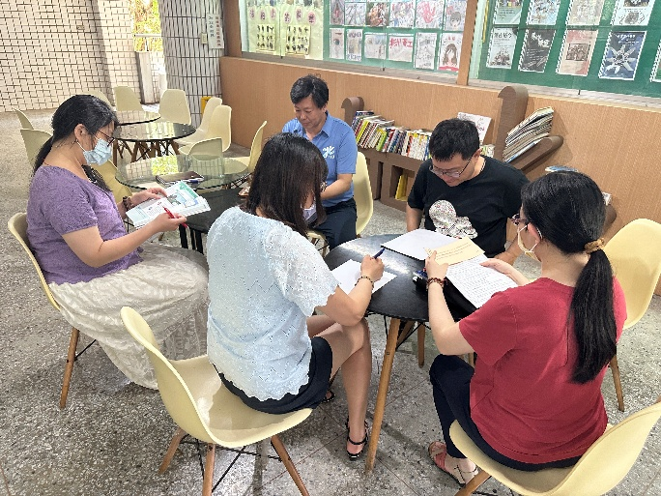 | 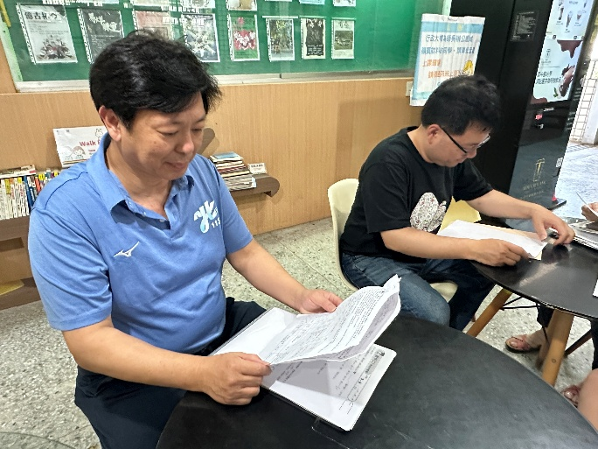
召集人報告事項 | 討論114學年度課程計畫

